Любань город воинской доблести

Любанская земля! Моя малая Родина, место, где я родилась, где увидела свет, сказала свои первые слова, сделала первые шаги в жизни. Мне уже 14 лет. Возраст, когда начинаешь размышлять о прошлом и настоящем. Прошлое моего края богато событиями и великими людьми. Самой яркой и печальной страницей в истории является Великая отечественная война 1941-1945гг.
Идут года. Как далеки и вместе с тем близки те майские весенние дни сорок пятого, когда пришла к нам она, добытая кровью и жертвами, Победа!

Грянул 1941 год. Фронт вплотную приблизился к Любани. Июльской ночью над Любанью появились первые фашистские самолеты. Они бомбили железнодорожное полотно, районы вокзала и Московского шоссе. В конце августа фашисты вошли в город. К тому времени наиболее ценное промышленное оборудование, подвижной железнодорожный состав были эвакуированы.
После упорного боя 26 августа 1941 года, противнику удалось прорвать оборону наших войск в районе Чудово, к вечеру овладеть Любанью и участком Октябрьской железнодорожной магистрали от Чудово до Любани.
На долгих два года Любань была оккупирована немцами. Любань была важным стратегическим объектом, поэтому план по освобождению города имел огромное значение. Жители Любани и Любанского сельсовета в первые же недели войны проявили патриотизм и массовый трудовой героизм. Колхозы досрочно рассчитывались с государством по госпоставкам Сельскохозяйственной продукции. С июля 1941г. любанцы включились во всенародную компанию по обеспечению Красной Армии всем необходимым для разгрома врага, всеми силами они оказали ей необходимую помощь.
Операция 1942 года по освобождению Любани не увенчалась успехом. И только в начале 1944 года наши войска подошли к Любани. Окрестности Любани-маленького городка, расположенного к юго-востоку от Ленинграда-стали тем участком, где у войск Волховского фронта появился шанс расплатиться с врагом за тяжелые поражения предыдущих лет и поставить жирную точку в вопросе пребывания немецких войск на путях снабжения Ленинграда.
Первый удар по противнику 54-я армия нанесла 16 января 1944 года. Она смогла несколько потеснить части 121-й пехотной дивизии, не имея, притом, над ними никакого превосходства. Сильную 121-ю дивизию пытались сдвинуть с позиций довольно слабыми частями 281-й дивизии. 285-я дивизия атаковала на соседнем участке: ее удар пришелся на части 21-й пехотной дивизии вермахта.
Неудивительно, что особо впечатляющих успехов ни в первый, ни в следующие дни советским войскам добиться не удалось. Да и немцы не собирались сдаваться: они переходили в контратаки и теснили советские дивизии на исходные позиции.
17 января 54-я армия все же смогла прорвать немецкую оборону, а вот развить на следующий день свой успех – нет. Тяжелые бои продолжались 19 января и дорого стоили войскам 115-го стрелкового корпуса: они захватили всего 31 пленного, но сами понесли большие потери. Немцам было под силу удерживать оборону и дальше, но общий обвал фронта южнее потребовал срочных мер. 54-я армия несла большие потери, иногда до тысячи человек в день. Борьба теперь велась за промежуточные рубежи на подступах к «крепости» Любань. Термин «крепость» не выдумка: примерно в это время в немецких документах Любань стала называться «фестунгом».
27 января, приведя свои подразделения в полный боевой прядок, введя в бой большое количество батальонных 82-миллиметровых и пулеметов МГ-34. Весь день и ночь раздавались в черте города и железнодорожной станции взрывы ужасающей силы, это немцы разрушали служебные сооружения на станции, мосты, дороги и жилые каменные дома. Со стороны станции и города Любань доносились сильный шум моторов и крики испанце и немцев. Шла усиленная эвакуация всего, что нужно и не нужно. Ночью было светлее, чем днем. Вся Любань была окутана заревом пожарищ, и черный густой дым поднимался в безоблачное морозное небо.
Наши батальоны еще яростнее пошли в наступление. Уже почти из всех кварталов города были выбиты немцы. Враг цеплялся за сколько-нибудь удобный рубеж. Особенно сильные бои шли около станционной каменной церкви, откуда враг вел бешенный пулеметно-автоматный огонь, из окон и чердаков со станционных зданий и сооружений.
К вечеру 28 января сопротивление противника было окончательно сломлено. Город Любань был очищен от врага, и лишь на станции отдельные огневые точки еще действовали и в ночь на 29 января, догорали последние здания, подожженные и взорванные немцами.
29 января в 22 часа наши подразделения со штабом во главе вошли в город Любань.
Так закончилась эпопея взятия Любани.

Спустя десятилетия мы скорбим и отдаем дань безмерного уважения и памяти тем, кто прошел все тяготы и лишения Великой Отечественной войны, кто умирал, но не сдавался, кто совершил воинский подвиг ради мирного неба над головой и будущего своих потомков. Во имя того, что нам суждено ходить по Земле, которую они полили собственной кровью. Мы в долгу перед ними и обязаны сохранить память о их подвигах.
На любанской земле высятся памятники и обелиски. Они напоминают нам о мужестве и героизме советских воинов, павших смертью храбрых в борьбе с фашизмом, за свободу и независимость нашей Родины, за мир, за счастье на земле. Каждой весной у подножия монументов, посвященных защитникам Родины, зацветают, посажанные заботливыми руками любанцев, цветы.
В январе 2024 года мы будем отмечать 80-летие со дня освобождения Любани от немецко-фашистских захватчиков. На 1 января 1941 года в Любани было зарегистрировано 104 385 человек, при освобождении 110 человек. В ходе оккупации было сожжено около двух тысяч домов, разрушены бытовые и культурные учреждения. Бои здесь были ожесточенные, немцы придавали большое значение захвату города, поскольку это был важный железнодорожный и транспортный узел. В окрестностях немцы уничтожили 57 деревень.
4 декабря 2023 г. Законодательным собранием Ленинградской
области был принят областной закон Ленинградской области от
21.12.2023 № 154-оз «О присвоении городу Любани
муниципального образования Тосненский район Ленинградской
области почётного звания Ленинградской области “Город воинской доблести».
В нём написано: «За трудовой, гражданский,
партизанский и ратный подвиг жителей и трудовых коллективов
города Любани и населенных пунктов Любанского сельсовета, а
также мужество, героизм и высшую воинскую доблесть,
проявленные частями и соединениями Красной Армии при обороне
и освобождении города от немецко-фашистских захватчиков в ходе
Ленинградской битвы 1941 – 1944 годов, присвоить городу Любани
почётное звание Ленинградской области «Город воинской
доблести».
Это заслуженная награда для города и жителей Любани.

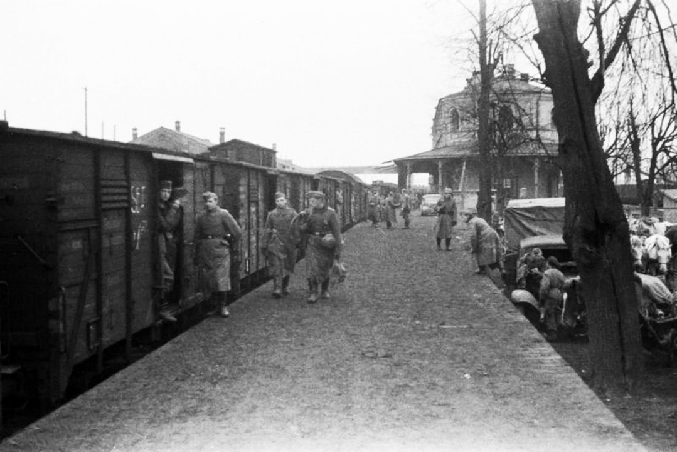
Ж/Д вокзал г. Любань примерно 1941 год

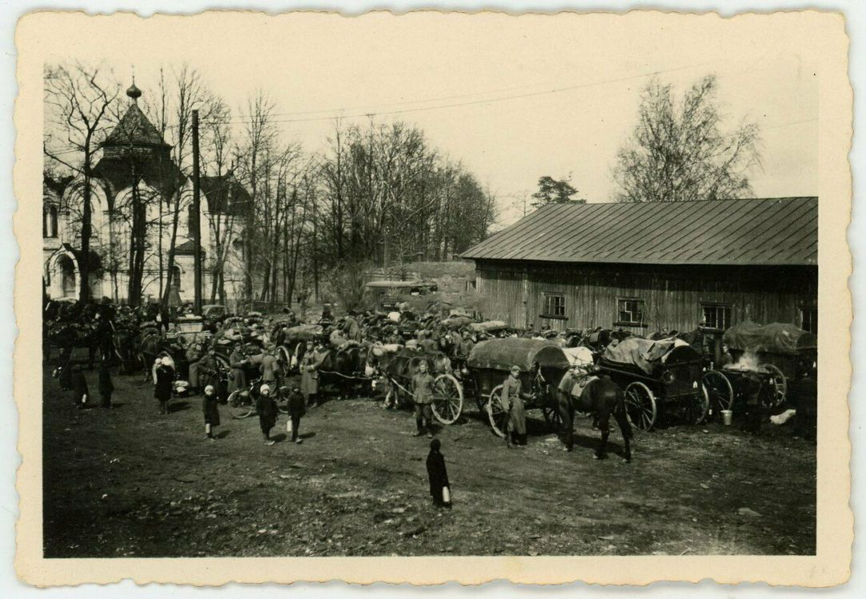
г. Любань, немецкая техника у церкви Петра и Павла.

